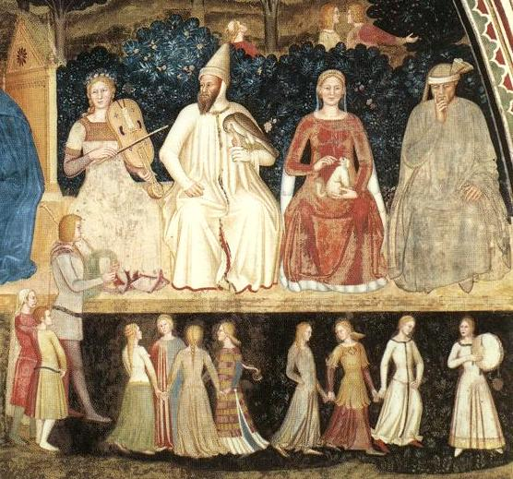

Občanská sdružení ALLA DANZA a Společnost pro starou hudbu
si Vás opět po roce dovolují pozvat na jedinečnou
společenskou událost, a to

5. HISTORICKÝ PLES
ALLA DANZA
v sobotu 19. listopadu 2011
od 19 do 23 hodin

v prostorách kulturního sálu Na Marjánce
(Bělohorská 35/262, Praha 6 – Břevnov)

Další ročník kostýmového plesu plného historické hudby a tanců s jedinečnou atmosférou – tentokrát i v jedinečném prostředí!

K tanci i poslechu Vám výhradně dobovou hudbu zahrají
kapely Ludus Musicus a Fremitus Aetheris.
Program bude opět složen z několika výukových tanečních bloků
s živým hudebním doprovodem a několika samostatných
koncertních vystoupení obou kapel s tancem zcela libovolným…

I letos se budou tančit nenáročné historické tance,
jejichž výběr i laskavou výuku zaručuje Kateřina Doležalová.

Plesovým programem provede a svým osobitým způsobem akci obohatí Jaroslav „Čert“ Štěpán, moderátor večera.

≈ ≈ ≈

Po celou dobu akce platí kostýmová povinnost (stylizace
od 9. do 19. století, včetně uniforem a krojů).
Kostýmy je možno půjčit např. u agentury Merlet nebo v Barrandovském fundusu.

≈ ≈ ≈

Historický ples se letos uskuteční v nádherném secesním sále
Na Marjánce v Praze na Břevnově (přímo u zastávky "Marjánka" tram. č. 22 a 25), který poskytuje konečně dostatečnou kapacitu (až 250 lidí!), disponuje klimatizací i šatnami, a nabízí bohaté občerstvení s možností využít služeb sousední restaurace (přímý průchod ze sálu).

≈ ≈ ≈
Vstupenky za 250,- Kč lze rezervovat na info@alladanza.cz
nejpozději do 15. 11. 2011. Rezervované vstupenky si můžete vyzvednout
i zaplatit přímo na místě v den konání akce, a to od 18:00 do 18:45 h.
Nevyzvednuté rezervace budou od 18:45 h. dány do prodeje za 300,- Kč.

≈ ≈ ≈

Informace a podrobnosti podá za ALLA DANZA, o. s.
Irena Navrkalová na tel.: 604 213 214 nebo e-mail: info@alladanza.cz.

≈ ≈ ≈

TĚŠÍME SE NA VÁS!!!

